软件项目管理，或者其中某项具体的管理工作
- 涉及到哪些基本要素和必要的特征？
- 如何用UML模型来描述这些要素和特征？
- 通过典型的软件项目管理方法（实例）来说明这些要素和特征。

1、软件项目管理的基本要素有人员，产品，过程和项目。
软件项目管理的必要特征有：不确定性、独特性和阶段性。
- 不确定性：软件项目是抽象的，因此软件项目的管理具有不确定性。
- 独特性：“没有完全一样的项目”，项目的这种独特性对实际项目管理有非常重要的指导意义，因此软件的项目管理业具备了一定的独特性。
- 阶段性：项目的阶段性决定了项目的历时有限，具有明确的起点和终点，当实现了目标或被迫终止时项目结束，因此软件的项目管理具有一定的阶段性。
- 项目目标不正确，则难以量化
- 项目执行中需求变化频繁
- 用户分散于各阶层和年龄，难以协调
- 使用和维护周期长，成本不可控因素较多
- 设计队伍庞大
- 对资源的协调尤为重要
2、
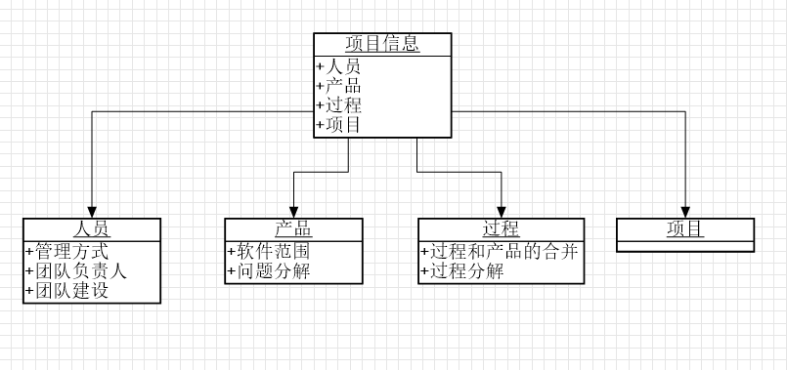
3、
- 项目准备：明确项目领导期望，落实领导者要求，项目评估，项目计划管理，定义方案蓝图，定义交付策略
- 需求分析：(1)应用分析，分析业务过程，定义业务应用需求，用户DEMO设计，系统业务集成方案；(2)技术构架方式。明确技术需求，定义技术构架，明确技术构架交付；
- 设计：设计网络结构，设计用户接口规范，页面展示设计，开发组建设选择与设计，数据库设计，数据库转换策略设计，设计集成方案，基础测试设计。确认设计文档
- 开发：界面图形开发，构建界面模板，数据库物理设计，制定功能测试计划，功能开发及测试，构建开放环境，开发确认
- 测试：准备集成测试，集成测试确认，准备产品性能测试，产品性能测试确认，虚拟环境试运行，准备用户接受度测试，进行用户接受度测试，用户接受度测试确认
- 系统上线：系统上线实施策略，程序移植准备，系统设置，用户权限授权，数据转换，环境克隆，系统培训，系统上线，上线确认

